WIOSNA – WIOSENNE KWIATY
1. " Kwiatki, bratki"– osłuchanie z piosenką, rozmowa nt. o czym była piosenka?
https://www.youtube.com/watch?v=KoAEIDEzG3Y

2. Kwiat – opisywanie wyglądu kwiatu, na podstawie poniższego obrazka lub naturalnego kwiatka. Wskazywanie i nazywanie elementów kwiatu.
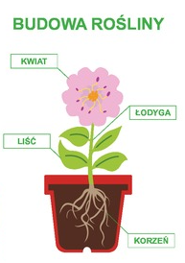

3. „Wiosenne kwiaty” – rodzic czyta dziecku wiersz i wskazuje kwiaty na obrazku o których czyta.
A. Łada – Grodzicka „Wiosenne kwiaty”
Już kwiaty zakwitają
W lasach, ogrodach i na łąkach
- mówią o tym, że nadszedł
Czas wiosny i słonka.
Przyszły do nas kwiaty w gości
W swej wiosennej szacie,
Popatrzcie uważnie, może je poznacie?
Pierwszy to przebiśnieg biały.
Drugi – to stokrotka, kwiatek bardzo mały,
Trzeci jest jak łąka,
To konwalia cała w pąkach.
Czwarty to krokus fioletowy,
Piąty – tulipan purpurowy,
I szósty – to żonkil w żółtym kolorze,
Ten ostatni słoneczny kwiatek
Do wazonu włożę.
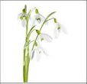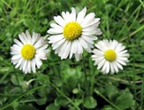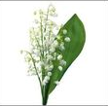

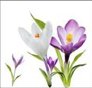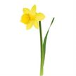

4. „Pierwszy, drugi, trzeci?” - zabawa matematyczna – rodzic wspólnie z dzieckiem przelicza powyższe kwiaty używając liczebników porządkowych, dzieci liczą (od lewej do prawej).
Dla chętnych
- rodzic zadaje dziecku pytanie „Który jest np. krokus?”, dziecko przelicza kwiaty liczebnikami porządkowymi wskazując na poszczególne kwiaty i odpowiada „czwarty”;
- wyciąć powyższe obrazki z kwiatami, a następnie zadaniem dziecka jest ułożenie (zawsze układamy od prawej strony do lewej) np. pierwszy żonkil, drugi krokus itd. Zabawę można powtórzyć zamieniając się rolami – dziecko podaje liczebnik i nazwę, rodzic układa.

5. „Który kwiat zniknął?- rozwijanie percepcji wzrokowej – rodzic „czaruje” i chowa 1 kwiat, dziecko odgaduje który kwiat zniknął podając jego nazwę.
5. „Kolorowe rabatki” – karta pracy
Dokończ kolorowanie tulipanów według podanego kodu. (poniższą kartę pracy można wydrukować lub własnoręcznie narysować wg wzoru). Kolorujemy rabaty po kolei zaczynając od pierwszej u góry, kolorując daną rabatę najpierw ustalamy kolory, wybieramy odpowiednie kolory kredek (tylko te które do tej rabaty są potrzebne) i kolorujemy, można też wcześniej ustawić kredki wg kolorów kwiatów (będzie łatwiej).
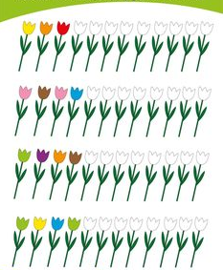

6. „Hiacynt” – praca plastyczna.
Pomoce:
- pusta butelka z zakrętką
- fioletowe farby plakatowe
- zielone farby plakatowe
- biała lub kremowa kartka z bloku technicznego
wykonanie – rodzic maluje łodygę i liście hiacynta (wg poniższego wzoru), następnie wylewa na talerzyk fioletową farbę. Dziecko macza zakrętkę od butelki w farbie i odciska dookoła łodygi tak długo aż się utworzy kształt owalny z odciśniętych kółek. Prosimy o zdjęcia z wykonywanej pracy, wrzucimy na stronę do naszej grupy
